Данные об учителе:
Скляр Татьяна Анатольевна | Образование: Высшее  Квалификационная категория: Высшая  Место работы: МБОУ «Средняя общеобразовательная школа №56»  Должность: учитель информатики и ИКТ
Название темы: «Создание тематического сайта «Структура книги»
по технологии «Конструктор сайтов e-Publish»
Название урока: «Элементы книги. Создание сайта по технологии
«Конструктор сайтов e-Publish».
Предмет: | Информатика
Класс: | 8 класс
Описание урока
Вид урока | Дистанционный урок, 30 минут
Цели урока | Обучающие:  - ознакомить учащихся со структурой книги, как наиболее используемого источника информации в учебном процессе;  - обучить навыкам использования элементов структуры книги для самостоятельной и продуктивной работы с книгой;  - ознакомить учащихся с созданием сайта по технологии «Конструктор e-Publish»;  - обучить навыкам создания страниц типа «Универсальная» и «Тесты»;  - обучить навыкам создания гиперссылок в виде текста и в виде изображений.  Развивающие:  - обучить навыкам структуризации и систематизации информации;  - развитие творческих способностей;  - развитие познавательного интереса.  Воспитывающие:  - воспитание культуры работы с книгой;  - развитие умения работать в дистанционном формате.
Тип урока | Урок введения нового материала.
Дидактические материалы | - презентация по теме урока;  - программа «Конструктор сайтов e-Publish» из Единой коллекции цифровых образовательных ресурсов www.school-collection.edu.ru;  - алгоритм выполнения практической работы;  - комплект текстовых материалов и изображений для создания проектов.
Этапы урока:
- Организационный этап. | 1 мин.
- Объяснение нового материала | 7 мин.
- Работа за компьютером | 20 мин.
- Подведение итогов. Домашнее задание. | 2 мин.

Ход урока:

1 этап. Организационный
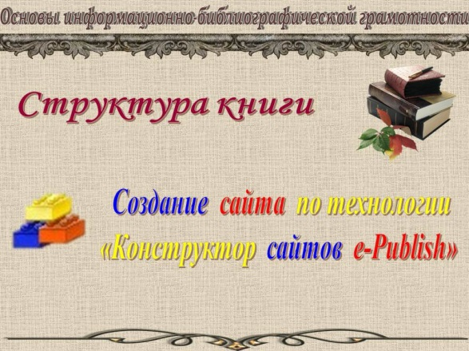 | На экране Титульный слайд с темой урока.  Книга сопровождает современного человека с самого раннего детства. Первое знакомство с книгой происходит в раннем детстве.

На экране Слайд 2.  А еще мы познакомимся с очень интересной программой — «Конструктор e-Publish», которая поможет нам, используя знания о структуре книги. | 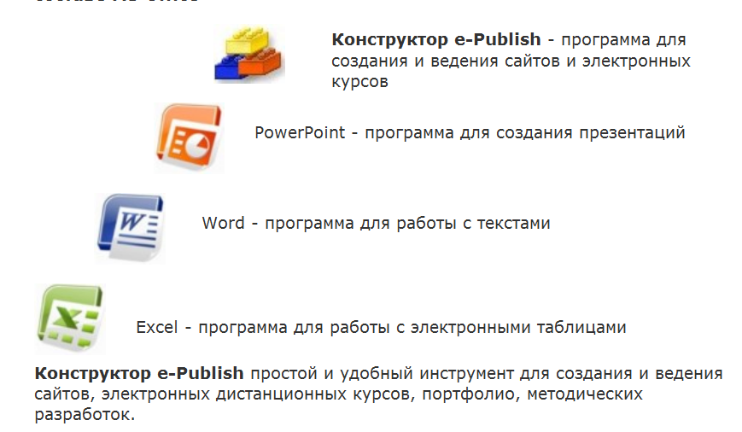
Не удивляйтесь. Да, создать сайт с помощью этой программы очень просто! Вы ведь уже умеете копировать тексты и изображения для вставки в ваши презентации. Это вам и поможет при работе с Конструктором.

2 этап. Объяснение нового материала
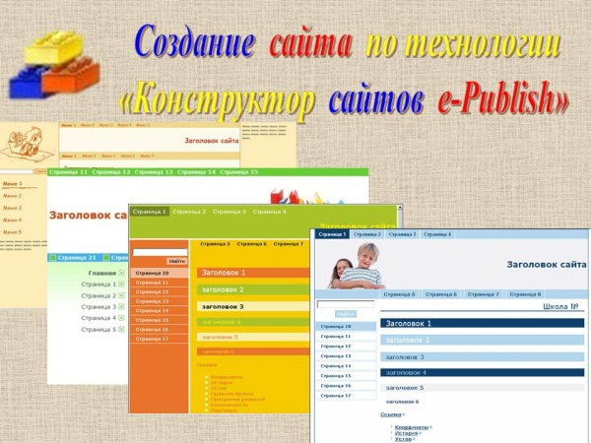 | Слайды 3-4.  Что же это за программа «Конструктор сайтов»?  Посмотрите на экран. Сколько разных сайтов. Разный вид сайта как и различное оформление книг называют дизайном.
Для ученика XXI века сайт также привычен, как для других людей книга. Но все же полезно будет уточнить, из чего же состоит сайт?
Для примера посмотрим на сайт нашей школы. (Учитель демонстрирует сайт школы, пользуясь выходом в Интернет).
Примечание.
- Если сайт сделан по технологии «Конструктор сайтов e-Publish», то можно проводить демонстрацию сайта в автономном режиме.
- В других случаях можно использовать слайды со скриншотами.
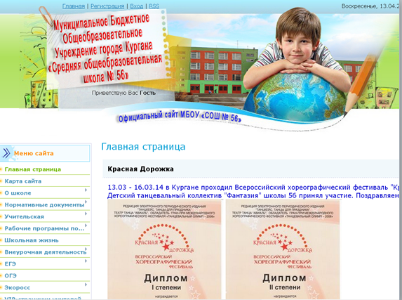 | - Заголовок сайта. Содержит информацию о самом сайте.  - Слева так называемое меню сайта, т.е. перечень страниц, которые мы можем листать.  - Справа располагается информация той страницы сайта, которую мы откроем.
Сайт, как и книга, состоит из элементов, имеющих свое название и назначение.
Мы с вами научимся создавать сайты с различным дизайном, на страницах которых будем размещать тексты, рисунки, фотографии.
Программа «Конструктор сайтов» позволит нам уже на этом уроке создать проект сайта, выбрать его дизайн и разместить нужную информацию.
Я не буду показывать вам, как работает «Конструктор сайтов». Лучше сами откройте для себя эту программу и убедитесь, как она проста и эффективна.
Алгоритм выполнения работы расположен в презентации на последующих слайдах, предлагаю вам ознакомиться с ним уже в процессе создания сайта.

3 этап. Работа за компьютером.
По заданию предыдущего урока вами уже была установлена программа «Конструктор сайтов», поэтому сегодня мы ознакомимся с алгоритмом работы, с помощью презентации и с использованием прилагаемого материала начнем создание собственного сайта. Начинаем работать.

4 этап. Подведение итогов. Домашнее задание.
С помощью режима Демонстрации экранов давайте посмотрим работы друг друга.
Молодцы! Справились хорошо. Ваши оценки за урок. ( Учитель информатики объявляет оценки).
Домашнее задание.
- Вклеить в тетрадь алгоритм работы с программой «Конструктор сайтов».
- Составить вопрос викторины на любую тему по выбору: «Информатика», «История», «Биология».
Источники
- КАШУРИНА, Т.М.. - Чудо, имя которому книга / Т.М. Кашурина . - М, 2016.
- Материал http://school-collection.edu.ru/ — программа «Конструктор сайтов e-Publish».
- Руководство по созданию сайта по технологии «Конструктор сайтов e-Publish»
http://tutorial.edusite.ru/p251aa1.html

